新平彝族傣族自治县人民政府
关于印发新平彝族傣族自治县非道路移动机械低排放控制区划定方案的通知
新政规〔2021〕1号

各乡镇人民政府、街道办事处，县直各单位：
《新平彝族傣族自治县非道路移动机械低排放控制区划定方案》于2021年9月30日经十七届县人民政府第82次常务会议审议通过，现印发给你们，请认真贯彻执行。

2021年12月6日
（此件公开发布）

新平彝族傣族自治县非道路移动机械低排放
控制区划定方案

为改善环境空气质量，减少非道路移动机械污染物排放，根据《中华人民共和国大气污染防治法》《国务院关于印发打赢蓝天保卫战三年行动计划的通知》（国发〔2018〕22号）《云南省人民政府关于印发打赢蓝天保卫战三年行动计划的通知》《云南省柴油货车污染防治攻坚战实施方案》（云政办发〔2019〕37号）等文件精神，依法划定新平县非道路移动机械低排放控制区。
一、非道路移动机械低排放控制区范围
新平县县城中心城区：范围北起大戛高速（县城段）、南至五彩云楼，东连工业园区桂山片区（不含桂山片区），西到三家村用地边界，总面积13.13平方公里。
二、非道路移动机械种类及高排放标准
（一）非道路移动机械种类
非道路移动机械是指装用柴油机的工程机械，主要包括但不限于：挖掘机、装载机、推土机、压路机、摊铺机、起重机、旋挖机、强夯机、履带吊车、内燃桩工机械、叉车、空气压缩机、发电机组等。
（二）高排放非道路移动机械鉴定标准
1.排放黑烟等明显可视污染物的；
2.经检验，污染物排放超过《非道路柴油移动机械排气烟度限值及测量方法》（GB36886-2018）规定限值的；
3.所装用柴油机达不到《非道路柴油移动机械用柴油机排气污染物排放限值及测量方法（中国第三、四阶段）》（GB20891-2014）第三阶段标准的。
三、控制区管控要求
（一）低排放控制区范围内，排放不达标及未进行编码登记的非道路移动机械禁止入场作业。
（二）鼓励购置使用新能源非道路移动机械，依据法律法规加快高排放非道路移动机械强制报废。
（三）执行应急抢险任务的非道路移动机械不受本通告约束。
四、法律责任
对违反《中华人民共和国大气污染防治法》《云南省大气污染防治条例》中“关于高排放禁用区和达标排放有关规定”的企业或个人，由玉溪生态环境局新平分局进行依法处罚，县公安局、县交通运输局等部门协助开展工作。
五、实施时间
本方案自2022年1月6日起施行，2020年11月9日印发的《新平彝族傣族自治县非道路移动机械低排放控制区划定方案的通知》（新政规〔2020〕5号）同时废止。

附件：新平县非道路移动机械低排放控制区范围示意图

附件
新平县非道路移动机械低排放控制区范围示意图
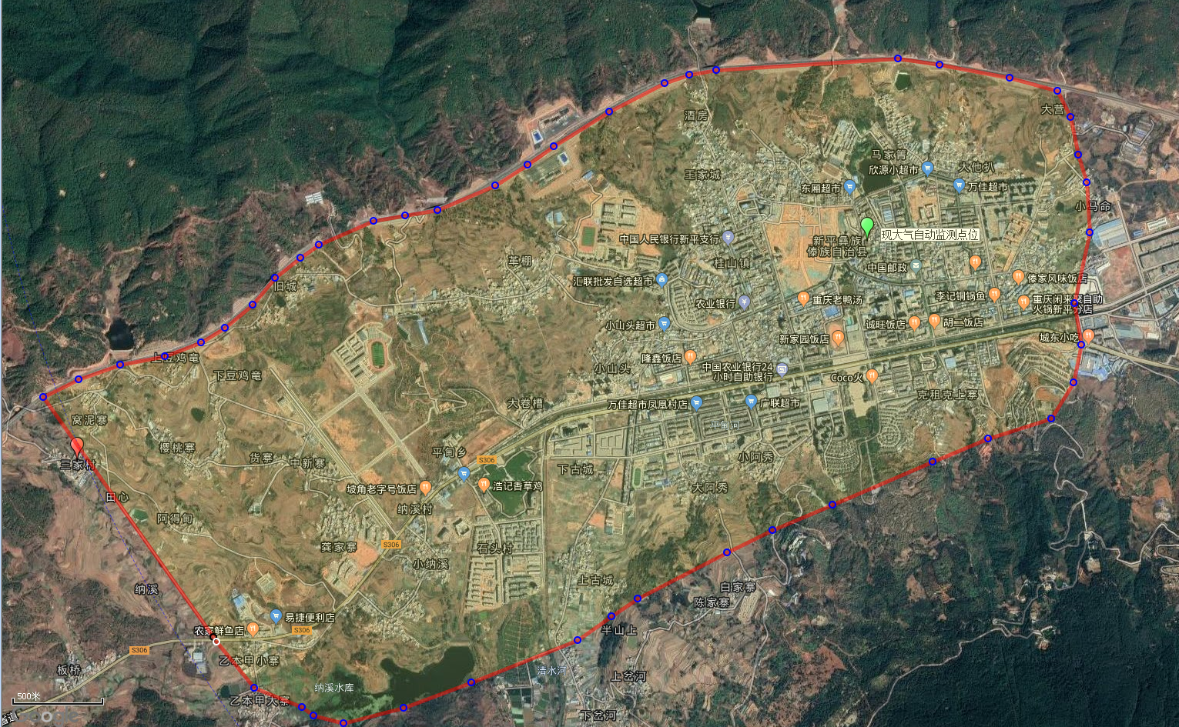

注：图中红线范围为新平县非道路移动机械低排放控制区范围。

